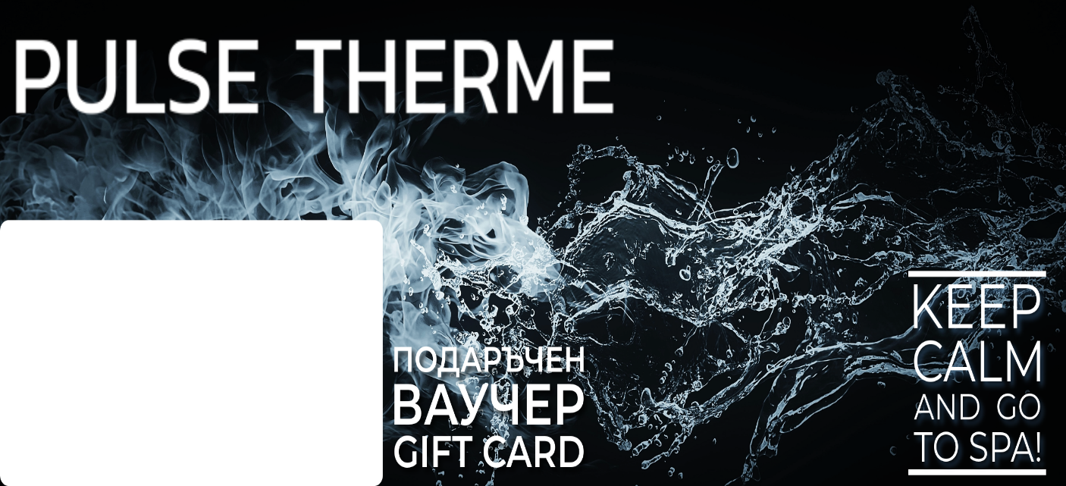

 | ЗА: | Ива Тодорова
 | ОТ: | Ивона Великова
 | УСЛУГА: | Pulse Therme Banya подаръчен ваучер достъп 4 часа/ gift voucher 4 hours access
 | REF #: | 11750
 | ВАЛИДНОСТ: | 24.12.2026 г.

